哈尔滨工业大学计算机科学与技术学院
2015年秋季学期《软件工程》
Lab 2：代码评审与程序性能优化

姓名 | 学号 | 联系方式
李凌志 | 1130310207 | 13206529830
徐健 | 1130310215 | 15754602530

目 录

1 实验要求 1
2 展示不同代码审查工具的配置情况 1
2.1 Pylint 1
2.2 PyChecker 1
2.3 Profile 2
3 本次实验所评审的代码 3
4 Pylint所发现的代码问题清单及原因分析 3
5 PyChecker所发现的代码问题清单及原因分析 5
6 比较Pylint和PyChecker 5
7 Profile和memory_profiler性能分析结果 6
7.1 执行时间的统计结果与原因分析 6
7.2 内存占用的统计结果与原因分析 7
7.3 代码改进之后的执行时间统计结果 10
7.4 代码改进之后的内存占用统计结果 10
8 评述 12
8.1 对代码规范方面的评述 12
8.2 对代码性能方面的评述 13
9 计划与实际进度 13
10 小结 14

实验要求
针对Lab1所完成的代码，进行代码评审(走查)和性能分析，从时间性能角度对代码进行优化；练习代码评审的两个方面：静态分析、动态分析(profiling)；使用以下三个工具完成实验：
– Pylint
– PyChecker
– Profile
按Lab1的分组方式，两人一组，随机分配另一组的代码作为本组评审和分析的对象，实验期间不能与原作者进行沟通。

展示不同代码审查工具的配置情况

Pylint
Python2.7已内置Pylint，无须重复安装。

PyChecker
下面给出PyChecker的安装及测试截图：

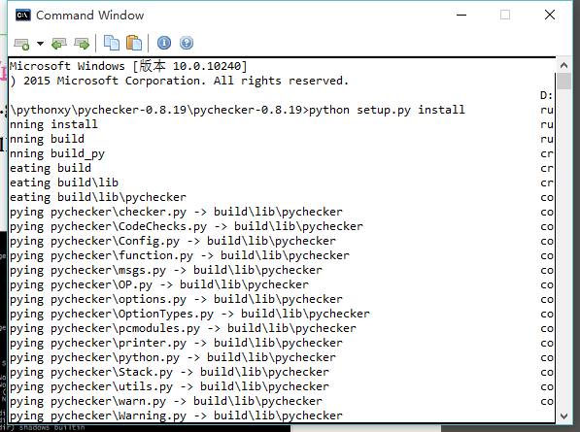
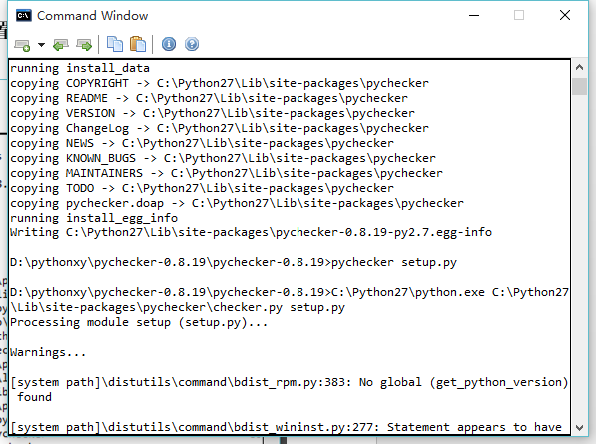

Profile
Python2.7已内置Profile，无须重复安装。

本次实验所评审的代码
本次实验原开发者为：
姓名 | 学号 | 源文件名称
伽晗 | 1130310219 | QH.py
侯宇泰 | 1130310204 | QH.py

Pylint所发现的代码问题清单及原因分析

编号 | 问题描述 | 违反的规则 | 所在代码行号 | 修改策略
1 | Uses of a deprecated module 'string' | (W) 警告，使用了不赞成使用的库 | 1 | 把原先存储浮点数的列表改成字符串，将他们用的string内的atof函数替换为 (float)函数进行处理
2 | Line too long | (C) 惯例 | 多次出现 | 用“\”分成竖行
3 | Invalid name "choose" for type constant (should match (([A-Z_][A-Z0-9_]*)|(__.*__))$) | (C) 惯例，命名规则问题 | 多次出现 | 将变量命名规则修改为符合该正则表达式的形式
4 | C:22,0:read_process: Missing docstring | (C) 惯例，缺少解释文档 | 22 | 缺少帮助文档，加上帮助文档即可
5 | C: 28,4:read_process: Comma not followed by a space  for j in range(0,len(fp[con])): | (C) 惯例 | 28 | 逗号后面没有加空格，加上
6 | W: 3,0: Using the global statement at the module level | (W) 警告，global函数使用不符合规则 | 3 | 没有必要提前用global在模块级进行声明，直接去掉，在函数内使用此语句
下面给出优化前的Pylint报告：
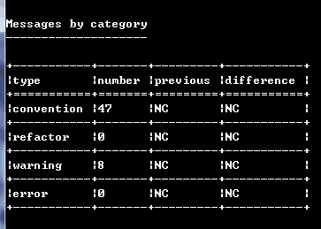
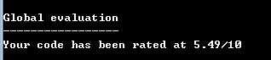
下面给出优化后的Pylint报告：
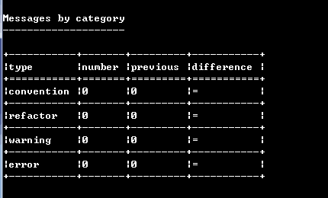
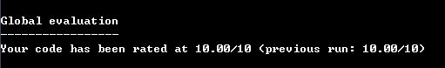

PyChecker所发现的代码问题清单及原因分析

编号 | 问题描述 | 违反的规则 | 所在代码行号 | 修改策略
1 | Imported module (time) not used | Time模块引用后没有使用 | 2 | 猜测应该是原作者统计程序运行时间时所用，忘记去掉，直接去掉即可。
2 | String.atof is deprecated | String模块是不被推荐使用的模块 | 52，53，62，63 | 把原先存储浮点数的列表改成字符串，将他们用的string内的atof函数替换为 (float)函数进行处理
下面给出优化后的PyChecker截图：
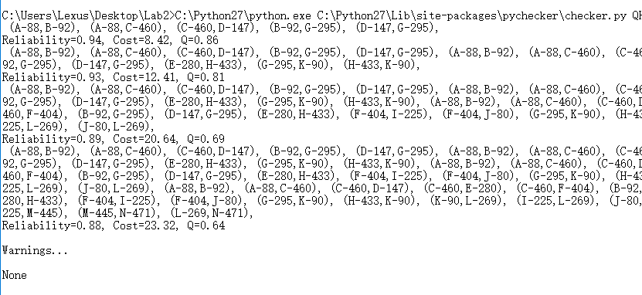

比较Pylint和PyChecker
问题描述 | 为哪种软件发现 | 违反的规则
Imported module (time) not used | PyChecker | Time模块引用后没有使用
Uses of a deprecated module 'string' | Pylint和PyChecker | 使用了不推荐的string库
Line too long | Pylint | 行不能过长
Invalid name "choose" for type constant (should match (([A-Z_][A-Z0-9_]*)|(__.*__))$) | Pylint | 命名规则不规范
C:22,0:read_process: Missing docstring | Pylint | 缺少帮助文档，不符合规范
C: 28,4:read_process: Comma not followed by a space  for j in range(0,len(fp[con])): | Pylint | 逗号后面没有加空格
W: 3,0: Using the global statement at the module level | Pylint | 没有必要提前用global在模块级进行声明
针对如上的结果，分析Pylint和PyChecker在代码评审方面的异同
由以上分析结果对比可知，PyChecker是Python代码的静态分析工具，它能够帮助查找Python代码的bug，而且能够对代码的复杂度和格式等提出警告。PyChecker可以工作在多种方式之下。PyChecker会导入所检查文件中包含的模块，检查导入是否正确，同时检查文件中的函数、类和方法等。相比于PyChecker，Pylint是一个高阶的Python代码分析工具，它分析Python代码中的错误，查找不符合代码风格标准（Pylint 默认使用的代码风格是 PEP 8）和有潜在问题的代码。可以检查一行代码的长度、变量名是否符合规范等。
相比之下，Pylint具有更加细致的代码检查和分析功能，给出的分析结果也相当细致，但是在某些方面仍然有不如PyChecker的地方，如本次实验中Time模块的检查，就是只由Pychecker发现了，所以二者结合使用，可以取长补短，获得更全面的分析结果。

Profile和memory_profiler性能分析结果

执行时间的统计结果与原因分析
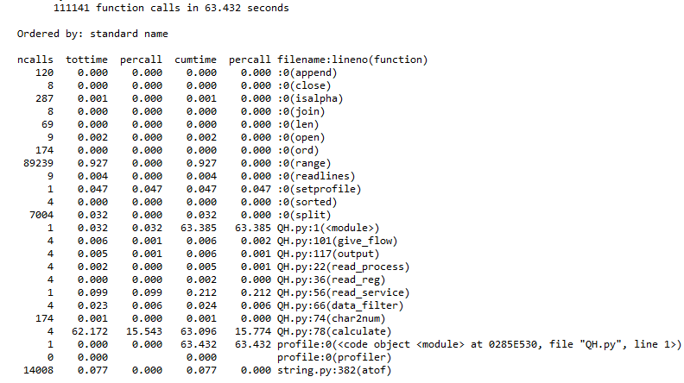
用组内较一般的电脑运行时间为63.4秒，由上图可见，程序耗时基本都在calculate函数上，这也是程序的主要动态规划函数，计算动归方程，所以程序在这里耗时较长也情有可原，这一部分是将来优化的主攻部分。
首先，原程序在过滤数据无用数据时，计数的数组没有清零，导致添加了大量无用数据，我们发现了这一问题，对计数的数组及时进行清零，使程序的运行效率大幅度提高。
其次，记录价格的cost列表初始时存的是小数，导致在动态规划过程中不得不大量使用类型强转函数，而该函数效率相对较低，产生大量耗时。在优化后，我们将cost列表提前处理成整形，避免了动归过程中的大量类型强转，使程序运行效率又大幅提升。

内存占用的统计结果与原因分析
将7个函数分开进行测试，比较内存占用：
read_process(con)：
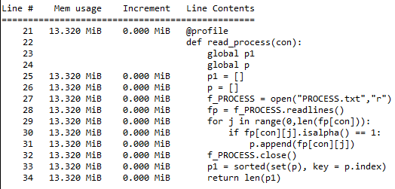
read_reg(con):
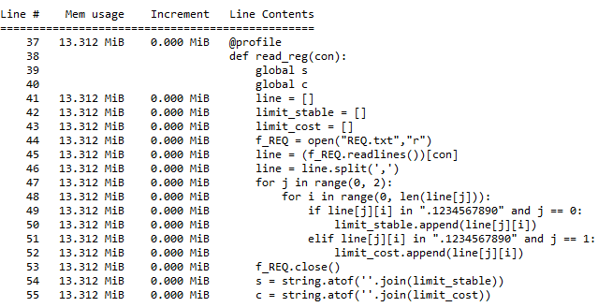
read_service():
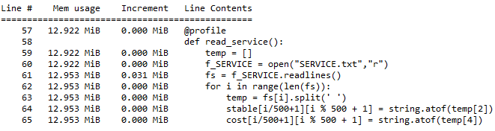
data_filter():
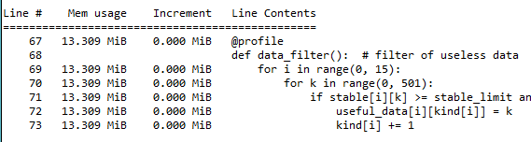
calculate():
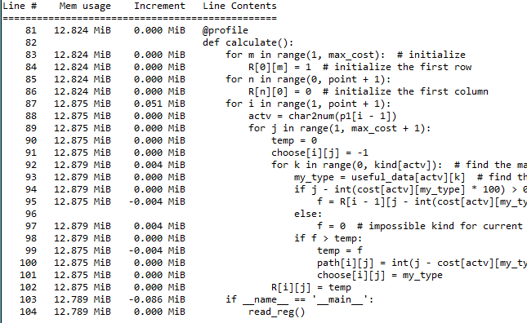
give_flow():
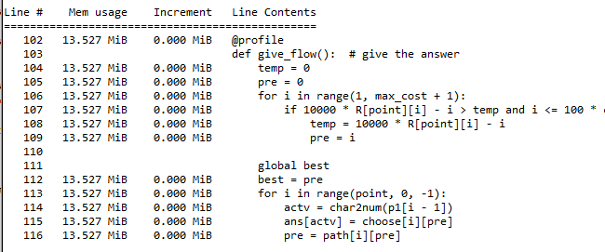
output():
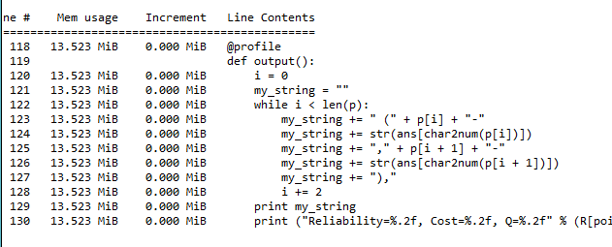
由以上八个函数的内存占用分析可见，程序运行期间内存占用稳定在13.5M左右，各函数基本相同。因为动态规划算法采取的就是用空间换时间的策略，所以优化内存占用方面相当困难。

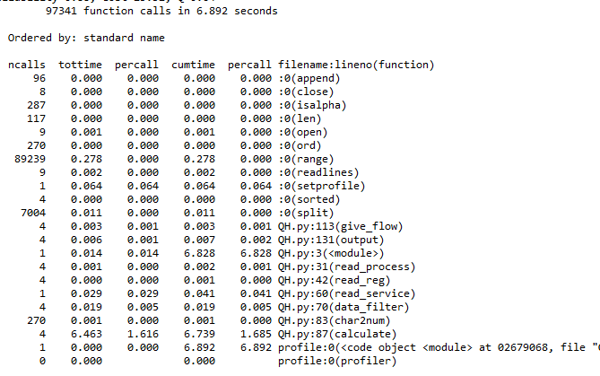
代码改进之后的执行时间统计结果

由改进前后对比可知，改进前执行时间为63.432秒，改进后为6.892秒，时间上有极大优化，速度优化为原来的十倍，可见我们在时间优化方面为该程序带来了比较大的提升，当初设计的优化方案也颇见成效。

代码改进之后的内存占用统计结果
我们在优化内存占用的过程中，将7个函数整理修改为6个，分开进行测试，比较内存占用：
read_process(con)：
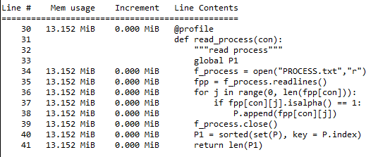
read_reg(con):
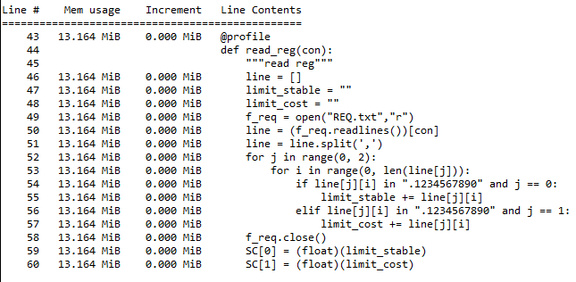
read_service():
data_filter():
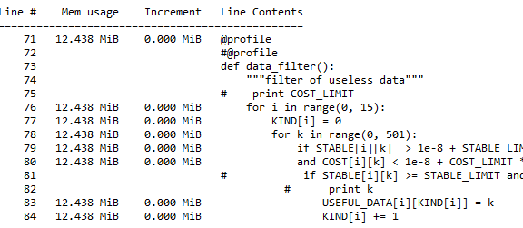
output():
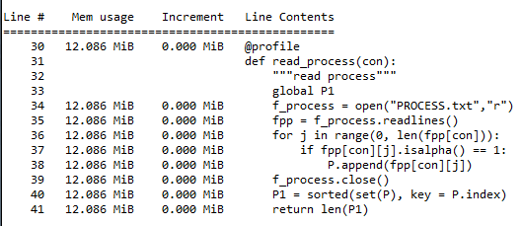
可以看到，优化后的内存占用基本稳定在12M左右，比原先13.5兆降低了1.5兆，获得了少量提升。
在仔细讨论了许久之后，也只找到了少量细节方面的优化，对于其中必要的全局列表和二维列表，修改了其尺寸，尽量减小不必要的空间浪费。
另外，我们试图把部分全局列表改成局部列表，以此来减少内存的开销，但是发现函数运行结束后python并没有自动释放内存，于是我们查询了相关资料，试图手动释放内存，但还是没有成功。

评述

对代码规范方面的评述
对你们组所拿到的其他同学的程序在遵循代码风格规范方面的水平做一个简要的评论。
我们组分到的伽晗和侯宇泰同学的代码，在代码风格和规范方面，较为良好，各主要列表和函数均有注释，相关变量也有说明。但是在部分变量命名方面，仍然存在命名不清、处理混乱的问题；在处理global全局变量方面，也是存在漏洞。其他代码规范方面，均较为良好。
若代码风格较好，给你们本次实验的工作带来哪些方面的好处？
代码风格优秀，首先，利于我们组读懂他们的代码，能够快速理解他们的设计思路；并且，优秀的代码风格便于我们进行优化，快速找出问题所在，快速优化。
若代码风格较差，给你们本次实验的工作带来哪些方面的坏处？
若代码风格较差，则首先代码的可读性差，很难读懂；其次，修改与优化困难，经常改一点错一片，非常难以优化；还有，很多冗余繁杂的部分，存在大量时间浪费和内存多余占用的问题，要改，则大改，提升了很大的优化难度。

对代码性能方面的评述
对你们组所拿到的其他同学的程序在遵循代码性能方面的水平做一个简要的评论。
我们组拿到的侯宇泰与伽晗同学的代码，在代码性能方面，存在了空间浪费和过滤数据不完全的少量问题，其余方面还是相当优秀的。
缺点方面，数组开的数量超出实际数据存储的空间，造成一定浪费；过滤数据时，没有及时清除计数数组，造成了时间上的浪费；另外，对于global全局变量的使用也比较混乱。
优点方面，程序注释清晰，非常易于读懂代码，给我们修改团队带来了极大的便利；函数功能定义清晰，模块封装性较好，修改时可以避免许多问题。
整体来说是不失为较优秀的实验代码。

计划与实际进度
任务名称 | 计划时间长度（分钟） | 实际耗费时间（分钟） | 提前或延期的原因分析
理解代码 | 40 | 30 | 代码可读性良好，理解速度快
学习各工具使用 | 20 | 20 | 各工具说明清晰，资料详细，按预定时间完成
用pylint分析并优化 | 30 | 120 | 用pylint发现有超出预计数量的规范问题，大量惯例问题和警告问题，小问题如命名规则，大问题如global函数的使用，许多地方需要大改特改，故而耗费了大量时间
用PyChecker分析并优化 | 20 | 5 | PyChecker发现的问题少并且非常容易修改，故而快速解决问题
用Profile进行时间分析并优化 | 20 | 20 | Profile工具使用便捷，时间分析会具体到各函数和方法，所给报告简单明确，所以按预计时间完成
用memory_profiler进行空间占用分析并优化 | 20 | 25 | Memory_profiler工具使用也比较简单，但是若想分析整体代码则非常慢，所以要具体到各函数，虽然麻烦，但比较简单，所以按照预计时间完成
总结报告 | 120 | 150 | 两人一起分工合作，完成报告内容，基本符合计划时间

小结
回答几个问题：
- 使用这些工具，会对编程效率和代码质量有什么提升？
Pylint和Pychecker工具，可以帮助我们快速修整统一代码风格，帮助不同国家、不同风格的程序员找到一个快速互相理解代码的方法，便捷而高效。
而profile和memory_profiler能够从时间和空间两个维度提供一个科学的测试方法，细化到每一行代码的运行时间和占用内存，从而帮助我们更快速的发现程序存在的问题，包括冗余计算和可优化之处，同样大大提升了优化速度。
- 从配置/使用的简便性、代码规范的可扩展性/可自定义性等角度对Pylint、PyChecker进行对比；
从配置简便性便面，pylint内置在我的pythonxy中，而pychecker需要单独下载安装，不过过程也比较简单，都比较边界。
在使用方面，二者均比较简便，一行代码便可提供详细的测试。
代码规范方面，pylint比pychecker更加详细，检测更加细致，提供多功能的报告和分析结果，比较好用。
- Profile如何帮助提升代码的运行时性能？
Profile能够具体测到每一个功能、模块、函数和方法，提供详细的时间测试报告，帮助我们快速发现占用时间大的模块从而加快优化的脚步。
- “代码是否符合编码规范”与“代码执行时的时空复杂性”是否有直接的联系？为什么？
一般情况下，在我们常接触的小型程序开发中，二者联系并不大；但是，在大型项目的开发过程中，统一的代码规范就显得尤为重要，尤其是多人合作的过程中，相互理解对于代码的共同开发很有必要，并且在后期优化过程中，也可以加快代码优化的速率，所以间接对时空复杂性产生影响。
- 你对软件维护方面的其他体会。
通过本次优化与学习，我深刻体会到代码规范的重要性对于自己和伙伴的重要性，同时意识到合作所能带来的众多收获，在维护软件的同时，应该尽量保证代码规范的统一，无论是对将来二次优化的自己还是团队的其他人，都很有帮助。

